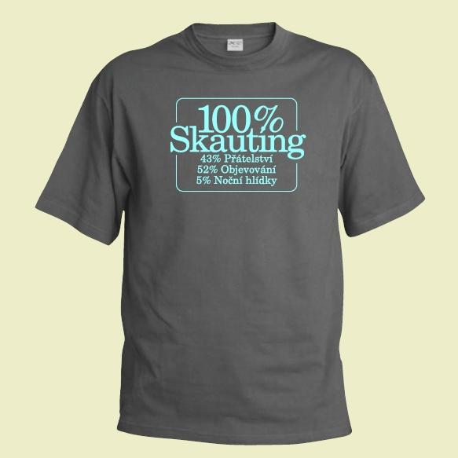
Triko 100% skauting pán. šedé přátelství vel. L
- 43 % přátelství
- 52 % objevování
- 5 % noční hlídky
250,- Kč

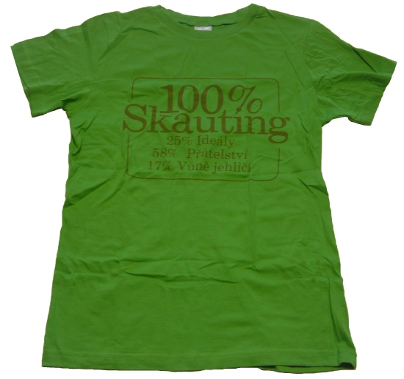
Triko 100% skauting pán. zelené ideál L
- 25 % ideály
- 58 % přátelství
- 17 % vůně jehličí
250,- Kč

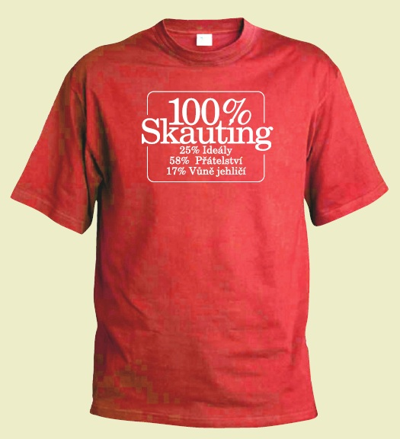
Triko 100% skauting pán. červené přátel. vel. L
- 43 % přátelství
- 52 % objevování
- 5 % noční hlídky
250,- Kč

Placka 25 skautská lilie
15,-
Placka 25 skaut.cz hnědá 02
15,-
Placka 25 barevná lilie 01
15,-

Placka 25 barevná lilie 02
15,-
Placka 25 barevná lilie 03
15,-
Placka 25 barevná lilie 04
15,-

Placka 25 barevná lilie 05
15,-
Placka 25 barevná lilie 06
15,-
Placka 25 barevná lilie 07
15,-
Placka 25 barevná lilie 08
15,-
Placka 25 jsem skaut 01
15,-
Placka 25 jsem skaut 03
15,-
Placka 25 jsem skaut 04
15,-
Placka 25 jsem skaut 05
15,-
Placka 25 jsem skaut 06
15,-
Placka 25 lilie hnědá 02
15,-
Placka 25 retro fialová
15,-
Placka 25 retro modrá
15,-
Placka 25 skaut in 01
15,-
Placka 25 skaut in 02
15,-
Placka 25 skaut in 03
15,-
Placka 25 skaut oranžová
15,-
Placka 25 skaut zelená
15,-
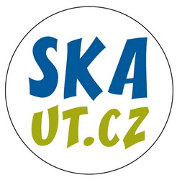
Placka 25 skaut.cz bíla
15,-
Placka 25 skaut.cz černá
15,-
Placka 25 skaut.cz modrá 01
15,-
Placka 25 skaut.cz šedá
15,-
Placka 25 v každém věku fialová
15,-
Placka 25 v každém věku hnědá
15,-

Hranaté placky se mi zdáli netradiční a zvláštní. Pokud by o ně měl někdo zájem, tak ať mi zanechá vzkaz.

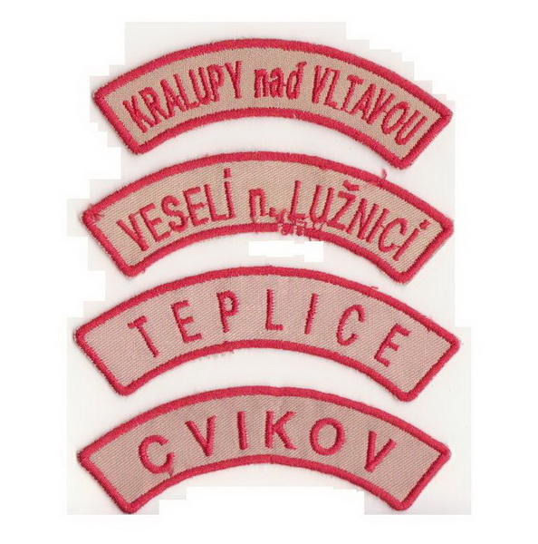
Domovenka pěší různé druhy
30,-
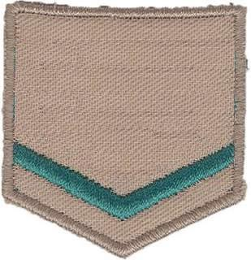
Funkční štítek skautů - zelená V1 – podrádce
20,-
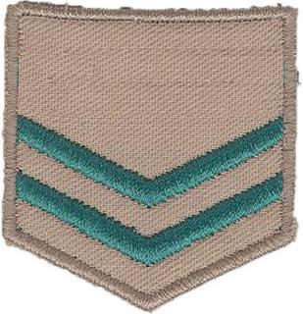
Funkční štítek skautů - zelená V2 – rádce
20,-
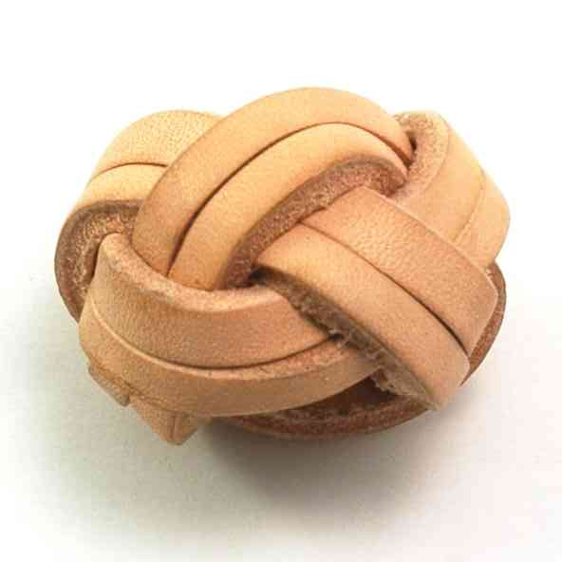
Turbánek
25,-
Turbánky nabízejí i v jiných provedeních, stačí se jen podívat na www.junshop.cz, do vyhledávače zadat „turbánek“ a pak mi zanechat vzkaz.
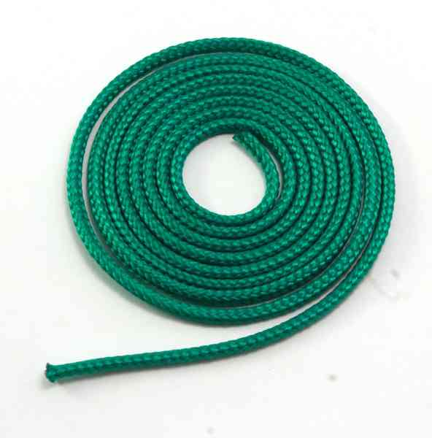
Šňůrka zelená - skautská
8,-
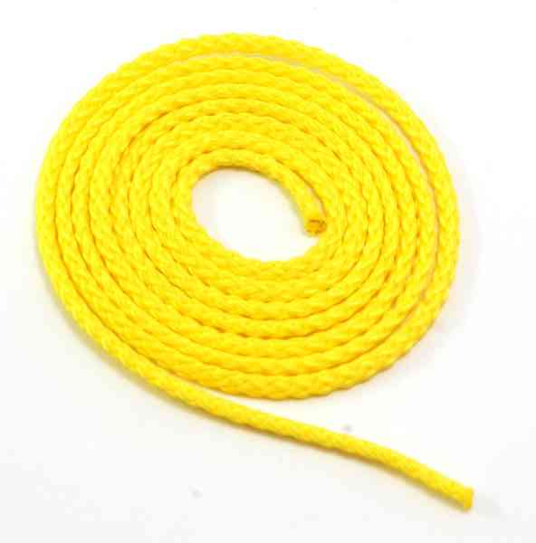
Šňůrka žlutá – vlčácká
8,-
Můžeme objednat i jiné druhy šňůrek, stačí mi zanechat vzkaz.
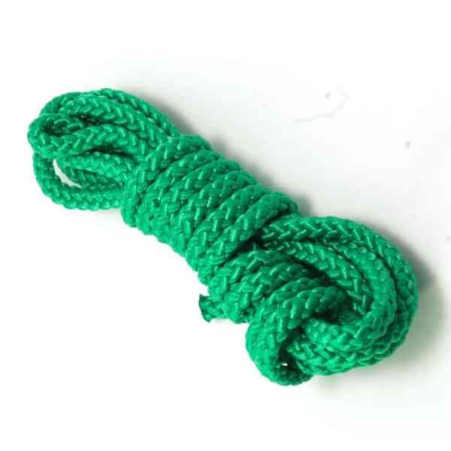
Uzlák
20,-

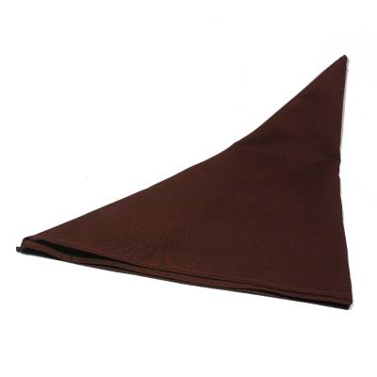
Šátek hnědý
45,-

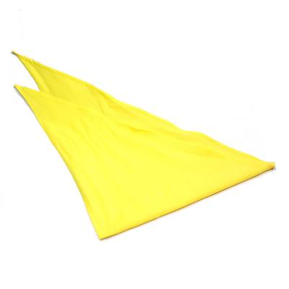
Šátek žlutý
45,-

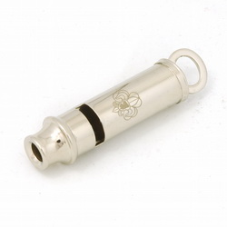
Píšťalka s lilií
99,-
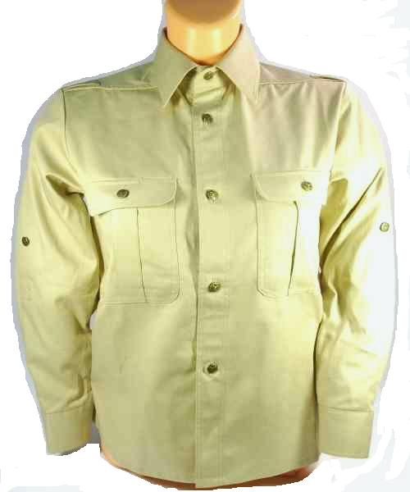
Krojová košile 50 pěší pánská
590,-

Domovenka CZE pěší rovná
30,-

Pokud by někdo chtěl nějakou věc, která není v tomto seznamu, tak ať se podívá na www.junshop.cz a zanechá mi vzkaz.
Ceny jsou jen orientační a můžou se změnit. V cenách není započítáno dopravné a balné.

NEPRODEJNÉ!!!!!!!!!
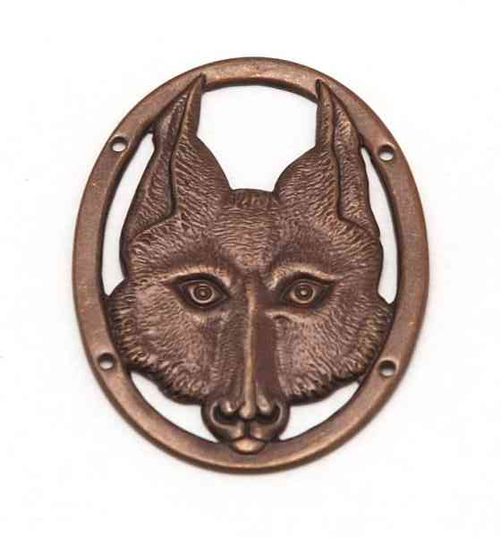
Slibový odz. vlčácký
20,-
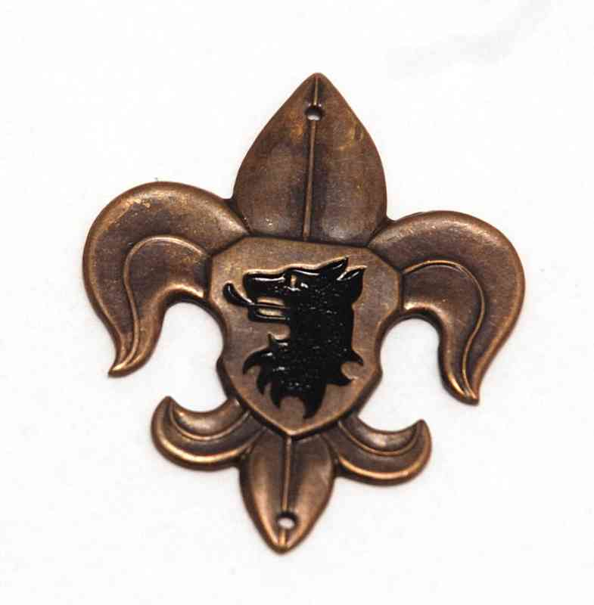
Slibový odz. Skauti
25,-

